МНЕМОТАБЛИЦЫ

Логопедический сайт БОЛТУНИШКА: http://www.boltun-spb.ru
Материал сайта: Аверина Кристина: k_averina@mail.ru
Дизайн сайта: Сосновская Наталья: sosnasha@mail.ru

«Картошка»

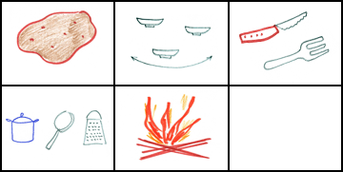

Из картошки | много блюд | приготовить можно.
Её варят, жарят, трут, | на костре её пекут.

